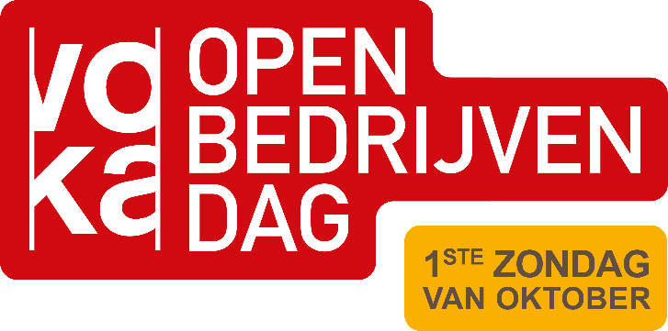
Taak: Bedrijfsvoorstelling

Elk jaar eerste zondag van oktober is het Open Bedrijvendag in België. Honderden bedrijven stellen dan hun bedrijf open voor het grote publiek. De moeite om eens een kijkje te nemen!

Je mag zelf kiezen welk bedrijf je bezoekt. Kies vooral een bedrijf dat jou interesseert! Indien het onmogelijk is om naar Open Bedrijvendag te gaan, zoek je op eigen initiatief een ander bedrijf dat je kan bespreken.
Tegen ……………………………………… maak je een bedrijfspresentatie van het bedrijf dat jij bezocht hebt en stel je dit voor aan de klas. Je geeft hierbij ook een schriftelijke neerslag af. Je presentatie duurt ongeveer 10 minuten. Hou bij het maken van de opdracht rekening met volgende criteria die zeker aan bod moeten komen.
- Wat doet het bedrijf
- Waar is het bedrijf gelegen
- De geschiedenis van het bedrijf
- De ondernemingsvorm van het bedrijf
- De afzetmarkt
- De 4 p’s
- Waarom koos je voor dit bedrijf

Zorg dat je klasgenoten de presentatie kunnen volgen door een PowerPoint, Prezi… te maken.

Creativiteit wordt beloond!
Succes!

